## Педагогический проект

## «Волшебный мир Дьенеша»

## вторая младшая группа «Пчёлки»

## 

Автор: Панаско Н.В.

Воспитатель высшей квалификационной категории

Актуальность

Год назад для накопления у малышей своей группы разнообразного сенсорного опыта, я познакомила их с объёмными геометрическими фигурками «Блоками Дьенеша». Дети проводили простые манипулирования фигурами: различали их по цвету, размеру, называли форму фигур и играли, используя материал как конструктор для создания изображений. Заметив, что дети часто использовали фигурки для игр, я задалась вопросом: «Что можно делать еще с этими блоками?» Изучив методические пособия, решила реализовать проект на тему «Волшебный мир Дьенеша» .

Цель проекта:

*Формирование у детей умения решать логические задания на разбиение по свойствам и ускорить процесс развития математических представлений.*

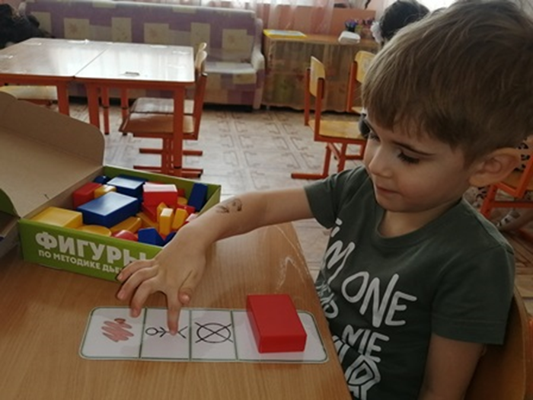

Задачи проекта:

*Образовательные:*

Закреплять знания о форме, цвете и размере объектов;

Формировать представления о толщине (тонкий - толстый);

Формировать умение работать с карточками символов свойств;

Формировать умение группировать блоки по двум - трём сенсорным признакам;

Формировать готовность детей к дальнейшему математическому развитию.

*Развивающие:*

Развивать память, логическое мышление, воображение, внимание, речь, умение рассуждать, доказывать.

*Воспитательные:*

Воспитывать интерес к элементарной математической деятельности, умение работать в коллективе.

Участники проекта:

Воспитанники второй младшей группы «Пчёлки», воспитатели, родители воспитанников.

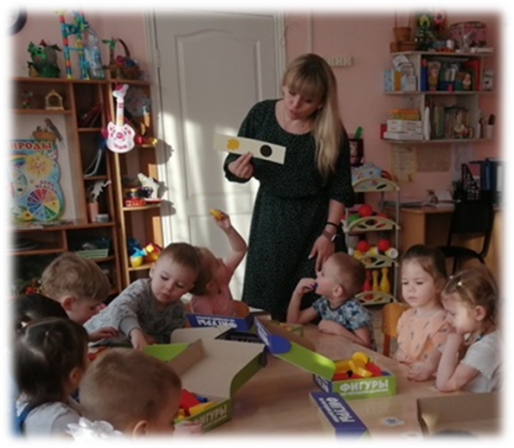

Паспорт проекта:

По предметно - содержательной области: *интегрированный;*

По характеру доминирующей детской деятельности: *познавательно - игровой, творческий;*

По количеству участников: *групповой;*

По длительности реализации: *средней продолжительности;*

Этапы проекта:

I этап – мотивационный;

II этап – проблемно - деятельностный;

III этап – творческий

**I этап – мотивационный**

* обдумывание идеи проекта;

* сбор информации, материала для реализации идеи;

* составление плана проекта;

* определение сроков реализации проекта;

* привлечение родителей к педагогическому сотрудничеству;

* создание необходимых условий для реализации проекта.

**Взаимодействие с родителями по вовлечению в образовательный процесс**

* Родительское собрание «Знакомимся с блоками Дьенеша»;

* Консультации для родителей;

* Памятка: «Логические игры с блоками Дьенеша»

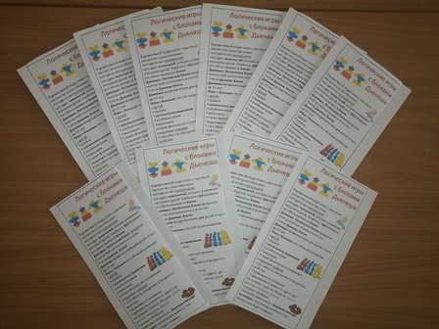 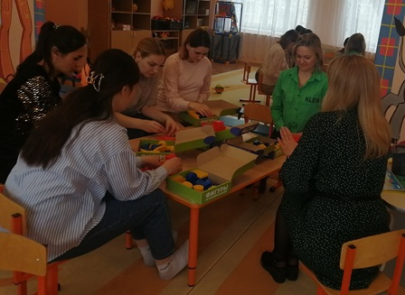

**Создание условий для самостоятельной деятельности детей**

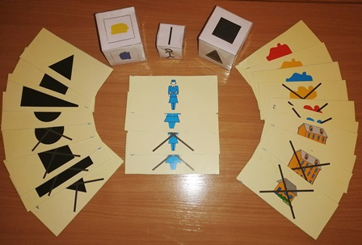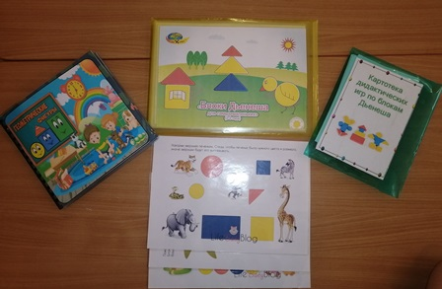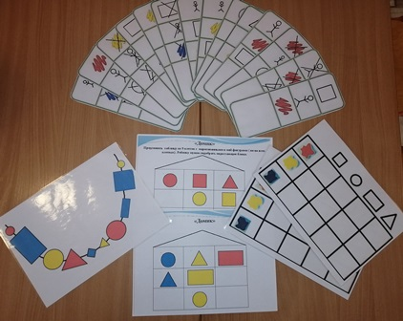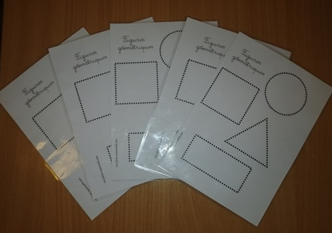

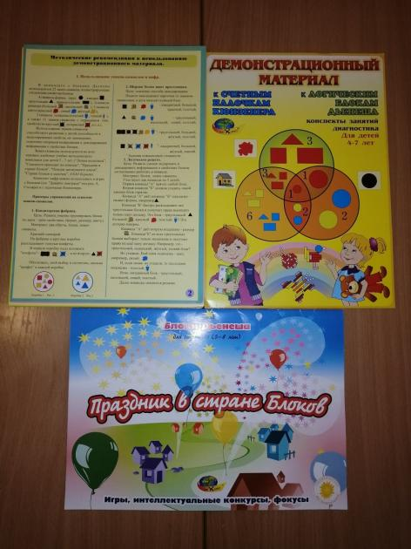

**II этап – мотивационный**

ВАРИАТИВНОСТЬ ИСПОЛЬЗОВАНИЯ ИНТЕГРИРОВАННОГО

МЕТОДА ОБУЧЕНИЯ : ПОЛНАЯ ИНТЕГРАЦИЯ

**Социально-коммуникативное развитие**

***Сюжетно - ролевая игра «Автобус»***

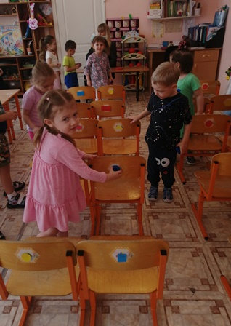 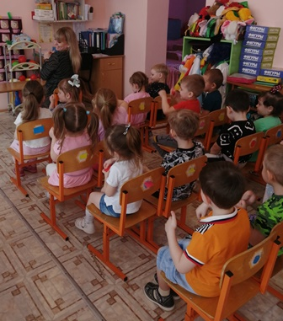

***Сюжетно- ролевая игра «Магазин»***

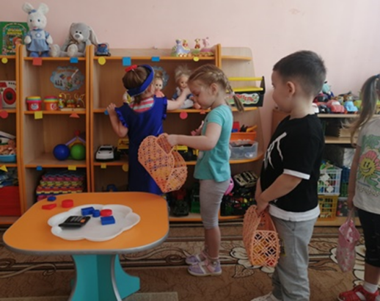 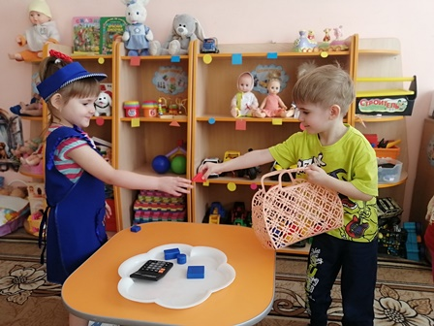

**Познавательное развитие**

**\**Использование блоков как конструктор***

***для создания изображений***

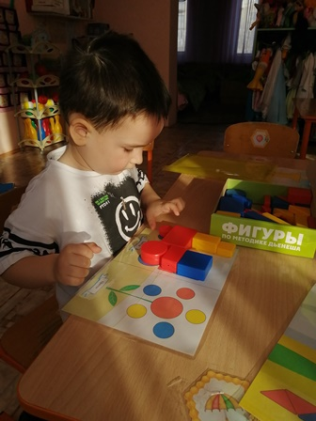

***\*Игровые упражнения «Раздели фигуры по свойствам»***

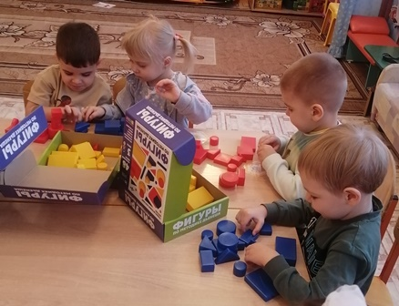

***\*Дид.игры «Найди», « Чудесная коробочка», «Заселим в домики»***

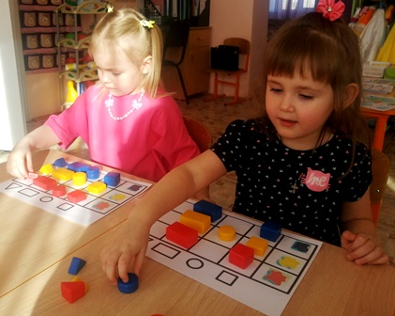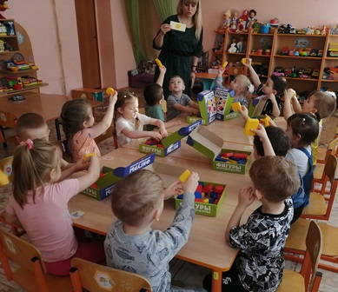

**Речевое развитие**

*Чтение А. Левенбук, А. Хайт «Кот Леопольд»*

*Беседа «Геометрические фигуры вокруг нас»*

*Загадывание загадок и выкладывание отгадок из блоков*

**Физическое развитие**

*Подвижные игры : «Найди свой домик», «Кот и мыши»*

*Физминутки «Посчитай», «Мыши»*

**Художественно- эстетическое развитие**

***\*Выкладывание пластилином геометрические фигуры по контуру***

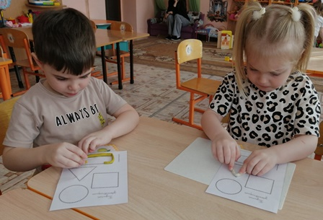

***\*Лепка «Печенье для куклы»***

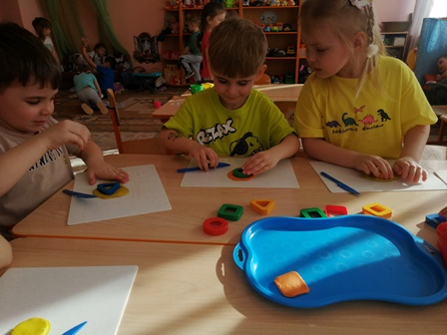

***\*Аппликация «Скворечник»***

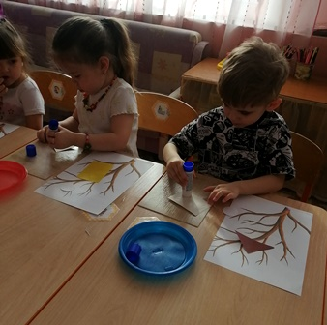

***\*Рисование «Машины»***

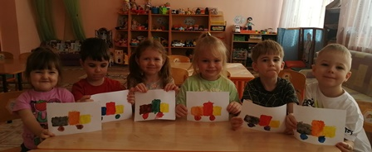

**III этап – творческий**

***Подведение итогов реализации проекта;***

***Оформление результата проекта в виде презентации***

***Итоговое мероприятие проекта: открытая деятельность «Любимая игра кота Леопольда»»***

**Результаты проекта**

**«Волшебный мир Дьенеша»**

Сформированы представления о форме, цвете и размере объектов;

Сформированы представления о толщине (тонкий -толстый);

Сформированы умения группировать блоки по двум-трём сенсорным признакам;

Сформировано умение работать с карточками символов свойств;

Появился интерес к новым дидактическим играм познавательного характера